本项目旨在构建一个面向储能领域的专业智能问答与分析系统，通过结合“概念性知识库 + 程序性知识库 + 可视化分析 + 全流程监控“，实现对复杂业务问题的自动化理解、推理与呈现。整体可以概括为以下几个方面：
- 目标与定位
  - 将国家标准、国际标准等概念性文档与失效案例、运维手册等程序性文档进行统一管理与调用，为储能场景提供可靠、可追溯的技术支持。
  - 支持用户以自然语言提出问题，系统自动完成信息检索、推理分析、可视化绘图，并输出结构化的分析报告。
  - 控制复杂问题的响应时间在约 2.5 分钟以内，兼顾专业性与交互体验。
- 核心方法与技术路线
  - RAG（Retrieval-Augmented Generation）框架：
    - 使用thinkdepth框架作为复杂问题链路的技术路线，。
    - 将文档拆分、向量化后存入向量数据库，实现“先检索、后生成”的问答流程。
  - 双知识库设计：
    - 概念性知识库（约 86 份）：主要包括国家标准、国际标准等，用于提供规范性、原则性回答。
    - 程序性知识库（3 份）：包括人工整理的失效案例与运维手册。
    - 通过不同的持久化路径（CHROMA_PERSIST_DIR 与 CHROMA_PERSIST_PLAN_DIR）区分两类知识库，便于独立维护与调用策略优化。
  - Embedding 与语义检索：
    - 采用 ollama 的 qwen3-embedding:4b 模型生成文本向量，实现语义级相似度检索，提高对专业术语和长文本问题的理解能力。
  - 可视化与数据理解：
    - 集成 mcp-server-chart 提供的画图服务，通过 Docker 容器运行，实现对输入数据的自动化折线图绘制与图形化分析结果输出。
    - 支持前端交互，用户可通过 Web 界面发起与数据相关的问题，并查看图表与分析报告。
  - 全流程监控与调试（LLMOps）：
    - 使用 Langsmith 对项目进行生命周期级监控，包括链路跟踪、节点状态查看、调用耗时与错误定位等。
    - 通过配置 LANGSMITH_* 环境变量，可以开启或关闭追踪功能，实现从开发调试到线上运维的一体化管理。
- 实现效果与使用方式
  - 用户可通过两种方式使用系统：
    - 直接在 thinkdepth_test.py 中编辑问题并运行脚本，适合离线测试和批量问题验证。
    - 运行 server.py 启动前端服务，以交互式方式提问，并获取图表与文本报告。
  - 系统自动将每次运行的最终结果统一存放在 log 目录下，以时间戳命名的文件夹中，便于审计与追踪，例如：
Deep_Research-main/log/thinkdepth_run_20251229_091609/final_report.txt
  - 在保证回答准确性的前提下，尽量缩短响应时间，对复杂问题的处理时长控制在2.5分钟左右，满足实际业务使用需求。
通过以上方法论设计，本项目实现了从知识整理、语义检索、推理生成、可视化展示到运行监控的完整链路，为储能相关场景提供可扩展、可维护且可观测的智能应用基础设施。
- 效果验证
Q0: 在分析电压数据时，有些电芯并不是全程充电电压偏高(偏低)，放电电压偏低(偏高)，例如：在磷酸铁锂-石墨电池包里，电池串联，电芯2充电<80%SOC电压最低，>80%SOC正常；放电电压全程最高，电芯2的故障是什么？
Deep research回答：
A0: 在充电末期因为磷酸铁锂正极可能存在局部老化电压增高时，因为电芯2充电<80%SOC电压最低，它的电压在>80%也不会一下子变得偏高，而是和正常电芯电压差不多。例如：80%SOC时，正常电芯1电压是3.3V，电芯2电压偏低是3.25V，90%SOC时，电芯1增加0.1V，增高到3.4V；电芯2的电压增高更多，增加了0.15V，也是和正常电芯一样为3.4V。电芯2由于阻抗低，容量高，放电时锂离子可以优先嵌入正常的正极颗粒，受到正极影响程度小，所以放电全过程电压偏高。

Q1. 在磷酸铁锂-石墨电池包中，电池串联，某电芯充电过程全程最低，电压放电过程由最高变化到最低，放电>20%SOC最高，<20%SOC电压最低，放电后的静置过程中电压也是最低，但充电后静置过程中电压排名会升高。此外，该电池的阻抗在整个电池包中最小，其阻抗值波动性最大。该电芯可能发生了什么故障？
Deep research回答：
A1: 电池疑似微内短路。
分析过程：充电后静置，该电池电压相比于20颗电芯的中值电压是在上升的，表明内阻低，弛豫过程更快—其电压初始下降速度较快，但很快稳定在一个平台值。与此同时，其他正常电芯的阻抗较高，弛豫过程较慢，电压持续下降的时间更长。因此，在静置的中后期，该电芯的电压下降速度慢于其他电芯，导致其电压相对于中值电压出现“上升”（即电压差缩小）。
放电后静置，该电池电压相比于20颗电芯的中值电压一半是在上升的，一半是在下降（部分静置时间，该电芯的弛豫效应可能占主导，导致电压暂时上升（相对于中值电压）。在另一部分时间，自放电效应占主导，导致电压下降更快（相对于中值电压）。这种不一致性反映了内短路电芯内部状态的动态平衡：弛豫效应（使电压恢复）和自放电（使电压下降）在竞争，导致电压波动。这也可能受到测量时间点或温度变化的影响）。
放电时>20%SOC电压最高：这是由于内短路导致该电芯的整体等效阻抗降低。在磷酸铁锂平坦的放电平台区（SOC>20%），电压对电流在阻抗上的压降非常敏感。当相同的放电电流流过串联电路时，在低阻抗的该电芯上产生的电压降较小，因此其负载电压（端电压）反而高于其他正常电芯。
放电时<20%SOC电压正常：在低SOC区（<20%），磷酸铁锂的放电曲线变得陡峭，电压主要受SOC支配。此时，该电芯的真实SOC较低（由于自放电），其电压迅速下降到与其他电芯相似的水平，阻抗差异的影响减弱，因此电压表现正常。

Q2. 在磷酸铁锂-石墨电池包中，电池串联，某电芯放电全程偏低，充电<80%SOC偏高，>80%SOC正常。且该电芯的内阻偏大。该电池是什么故障？
Deep research回答：
A2: 该电芯可能是内阻高和微内短路耦合的故障。
分析过程：由于内阻高，该电芯在充电<80%SOC时电压会偏高，而到充电吗末期，由于内短路支路消耗电量，SOC变化变慢，OCV相比于正常电池低，端电压由OCV和极化电压两部分组成，因此高内阻可能和低OCV对电压的影响相互抵消，导致充电末期该电芯的电压和电池包里其它正常电芯一样。对于放电过程，高内阻和微内短路都会使放电点阿姨偏低，因此可以合理解释。

Q3. 在磷酸铁锂-石墨电池包中，电池串联，某电芯充电<80%SOC正常，>80%SOC偏高，放电全程正常。且该电池阻抗中等。该电芯是什么故障？
Deep research回答：
A3：该电芯的正极在高SOC下脱锂能力率先达到极限。
制造不一致：正极活性物质涂布量略少，或压实密度略高影响锂离子扩散。
材料活性差异：该电芯正极材料的实际可脱嵌锂离子数量较少（例如，锂空位较少）。
轻微老化：该电芯正极可能发生了轻微失锂或活性物质损失，导致其可用的锂库存减少。
而放电电压正常，并不代表它没有问题，只是LFP平坦的平台和串联放电的“木桶效应”（由最先达到截止电压的电芯决定）共同制造了一个“健康的假象”。

- 后续工作
后续工作需围绕以下几点展开：
1.在科陆提供平台上实现联调，该平台连接方式为https://aiops.szclou.com:7443/lab/tree/readme.txt，密码为aiops_test_135。
2.实现multi agent和single agent两条链路合一。
3.扩充专家知识库。

- 具体交接内容
- 项目代码：

放在同文件夹目录下的Deep_Research-main中

- 代码框架介绍：Deep_Research-main框架介绍
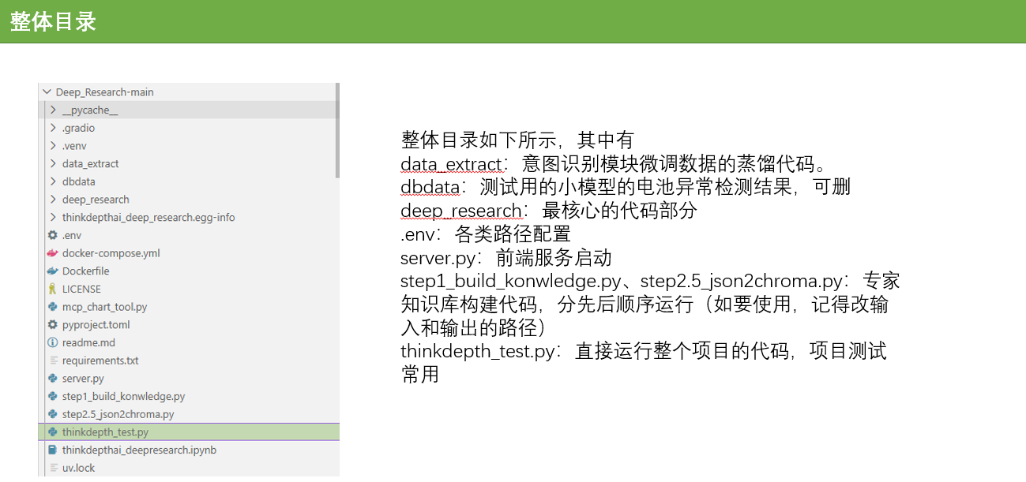
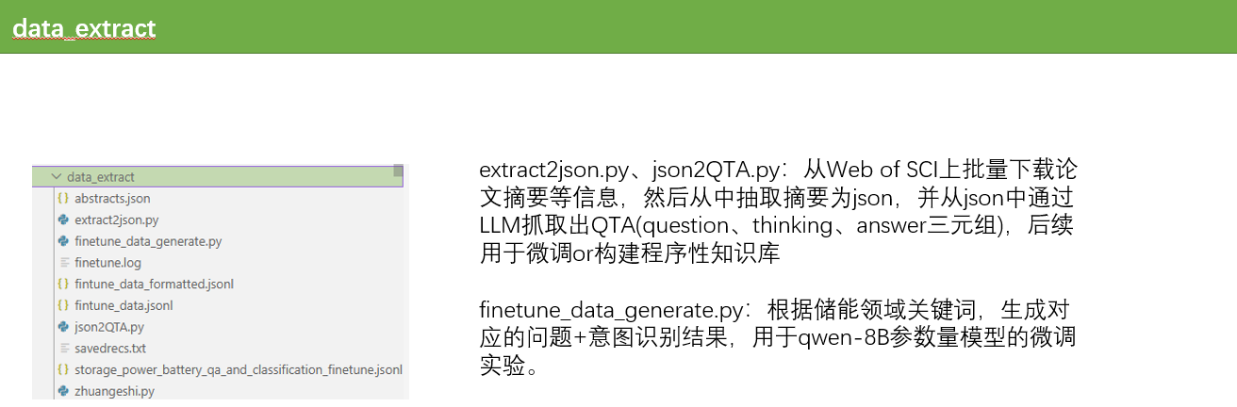

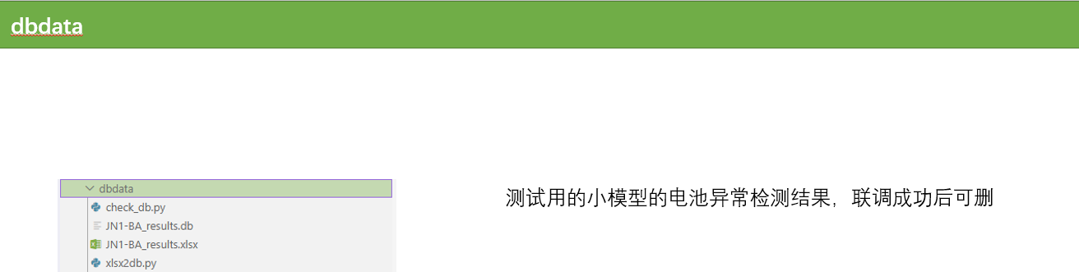

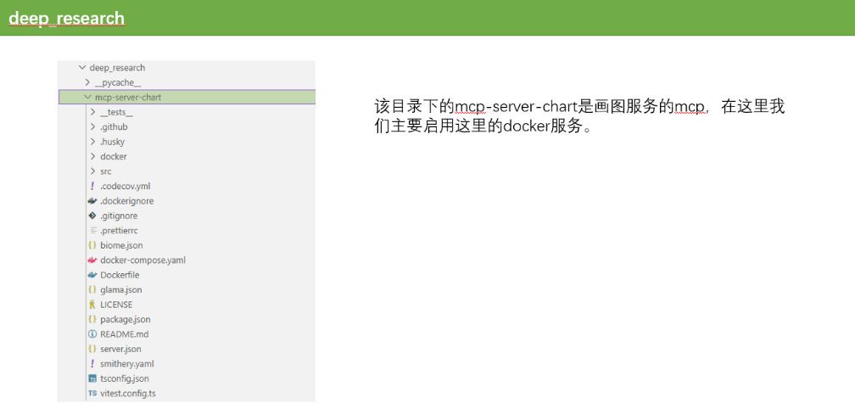

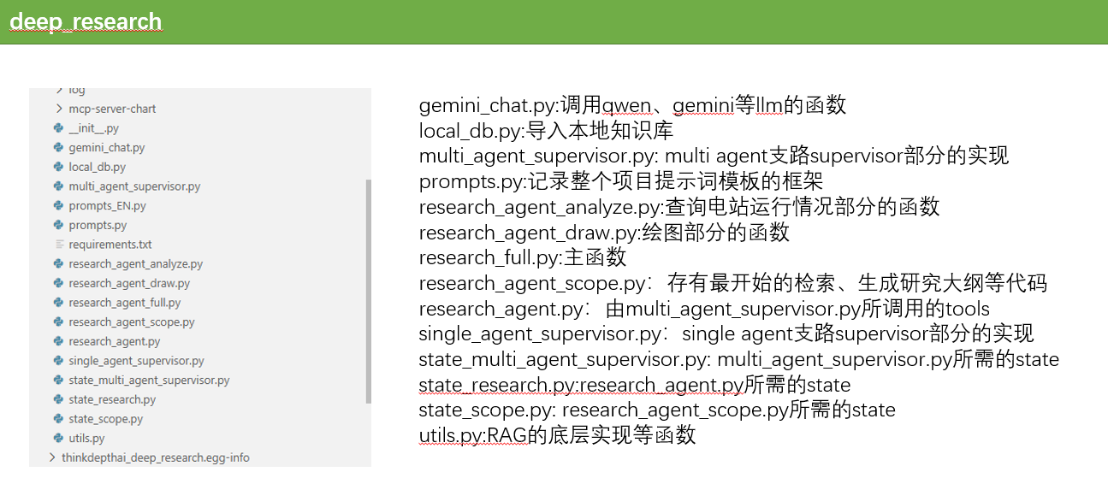

- 环境配置：environment.yml

可在新机器通过conda env create -f environment.yml一键安装。

- 代码如何运行：储能运维ai助手运行手册
概念性知识库总量：86份文档，主要是国家标准及国际标准；
程序性知识库总量：3份文档，为失效案例及运维手册

一、环境配置
1.整个项目的框架是基于thinkdepth
https://github.com/thinkdepthai/Deep_Research.git
修改而成的，可直接依据原github进行环境的配置。

2.除此之外，由于embedding部分采用的是ollama的qwen3-embedding:4b接口，因此需要配置好ollama环境，同时还需调用qwen3-embedding:4b接口

3.若想启用画图功能，则需根据
https://github.com/antvis/mcp-server-chart.git
配置好环境

目前环境已经配置完全，可直接通过conda activate thinkdepth启用。

二、超参数配置
修改.env下配置，重点修改
CHROMA_PERSIST_DIR="/home/zhangziheng/rag_output_all/"
CHROMA_PERSIST_PLAN_DIR="/home/zhangziheng/rag_output_plan/"

这两项，前者与后者分别对应概念性知识库和程序性知识库的路径，其余先不修改。

三、画图功能的启用
该项目的画图功能需通过docker容器运行
sudo docker compose up --build
启用该服务后，便可在框架中对输入的数据进行绘图

四、程序运行
以下两种方法均可启用该服务

方法一：如想进行问题的询问，可通过thinkdepth_test.py的240行输入需要询问的问题
question = (
# 在这里输入你的问题 #
)
然后将其他问题进行注释，最后在终端激活配置好的虚拟环境后，运行
python /home/zhangziheng/Deep_Research-main/thinkdepth_test.py
即可，运行时间会随着问题的复杂程度有差异，现版本一般将复杂问题的回答控制在2.5min内

方法二：运行server.py，启动前端服务，这次测试输入与数据相关的问题，要求llm为这些数据绘制折线图，可以看到如下的界面：
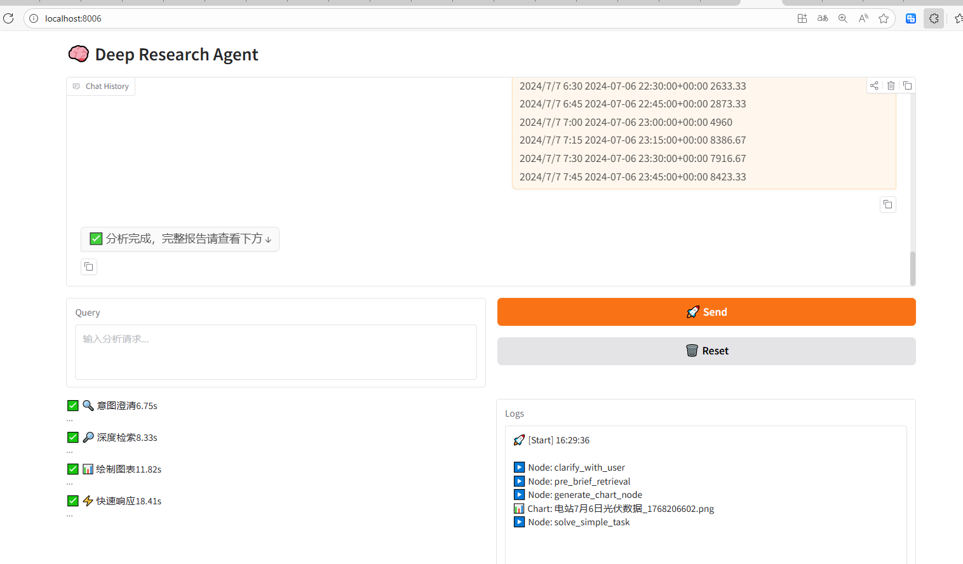
绘图结果与分析报告为
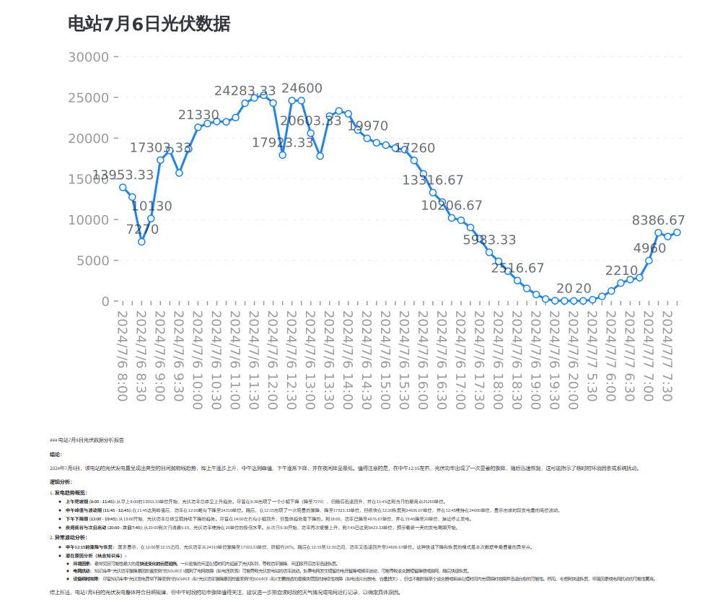

最终结果会汇总在log目录下以时间戳命名的文件夹下，如
Deep_Research-main/log/thinkdepth_run_20251229_091609/final_report.txt即为最终结果

五、程序运行节点的监控：
Langsmith是一个用于调试、测试、评估和监控大语言模型应用程序的全流程开发运维（LLMOps）平台，该项目目前已实现通过langsmith对项目的生命周期进行可视化监控，后台需提前注册langsmith平台账号，申请API并创建project，然后修改env.如下部分的配置。
LANGSMITH_TRACING=true
LANGSMITH_ENDPOINT="https://api.smith.langchain.com"
LANGSMITH_API_KEY="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"
LANGSMITH_PROJECT="储能"
中的API和project两项。
其监测结果如下，可以看到每个中间节点state的所有内容
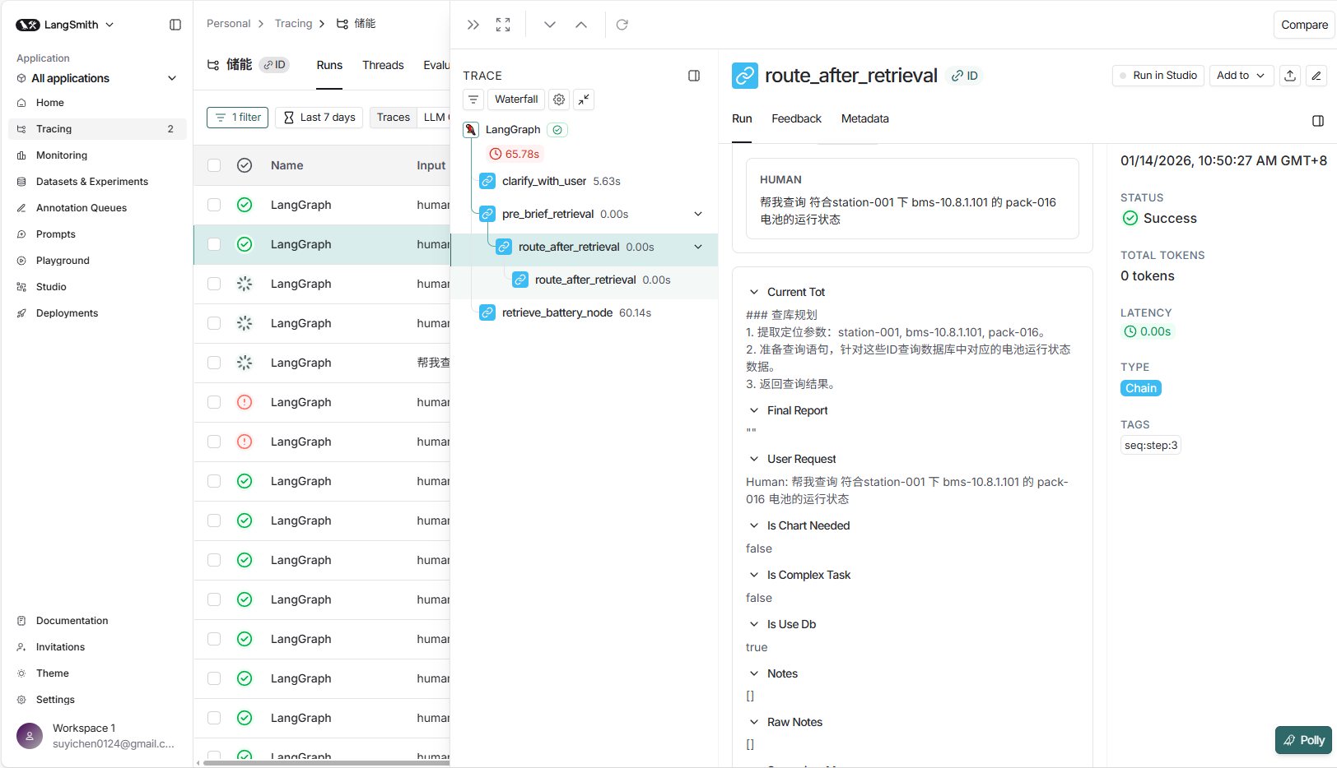
同样地，如果需要关闭该功能，可将LANGSMITH_TRACING的true设置为false。

- 知识库如何构建：知识库构建指南

一．概念界定
概念性知识是指事物本质、定义、分类及其内在逻辑关系的静态结构化表征，通常表述为“是什么”、“为什么”，对应可以回答的问题有“介质强度实验按照哪些步骤进行？”、“耐湿热实验有哪些步骤?”等简单问答；而程序性知识则表征任务执行的时序步骤、因果逻辑链及状态转移规则，用于构建推理的动态路径，通常表述为“怎么做”，对应可以回答的问题为“在磷酸铁锂-石墨电池包中，电池串联，某电芯放电全程偏低，充电<80%SOC偏高，>80%SOC正常。且该电芯的内阻偏大。该电池是什么故障？”等复杂问题。

二．程序性知识的构建格式
程序性知识库能在储能ai运维助手的planning阶段提供有效的数据支撑，经实验表明，该阶段的效果决定整个回答大方向的正确性，因此程序性知识库的构建在整个项目中极为重要。
而程序性知识库需要通过"问题+思路+答案"类型的数据进行构建，其中思路指的是应该通过哪几个步骤去解决这个问题，其应该满足如下要求：

1）“思路”的格式应为“Step1：……；Step2:……；Step3:……；……”，其中“……“对应每一步的思路，即这一步应该思考/解决/排除什么问题。
2）“思路”的步骤数应尽可能地少，比如若Step1和Step2可以合在一起，则进行合并，步骤冗余会拉长模型的无效推理流程。
3）“思路”的每一步的思路应详细且严谨，符合专业的表述。

例子1：
问题：在磷酸铁锂-石墨电池包中，电池串联，某电芯充电过程全程最低，电压放电过程由最高变化到最低，放电>20%SOC最高，<20%SOC电压最低，放电后的静置过程中电压也是最低，但充电后静置过程中电压排名会升高。此外，该电池的阻抗在整个电池包中最小，其阻抗值波动性最大。该电芯可能发生了什么故障？
思路：Step1：解析静置阶段的电压相对变化特征，阐明充电静置时因内阻低导致弛豫过程更快、相比正常电芯电压下降更慢从而出现相对“上升”的机理，以及放电静置时因弛豫效应与自放电效应竞争导致的电压升降动态平衡现象；Step2：解析放电阶段不同SOC区间的电压表现机理，论证SOC>20%平台区因内短路降低等效阻抗、减小压降从而导致电压最高，以及SOC<20%陡峭区因电压受SOC支配、阻抗影响减弱及自放电导致真实SOC偏低从而表现为电压正常的逻辑。
答案：电池疑似微内短路。

例子2：
问题：在磷酸铁锂-石墨电池包中，电池串联，某电芯放电全程偏低，充电<80%SOC偏高，>80%SOC正常。且该电芯的内阻偏大。该电池是什么故障？
思路：Step1：解析充电阶段不同SOC区间的电压表现，阐明<80%SOC时因高内阻导致电压偏高，而在充电末期因内短路支路消耗电量致使SOC变化变慢、OCV偏低，该效应与高内阻引起的电压升高相互抵消，从而导致端电压表现正常的机理；Step2：解析放电阶段电压表现，论证高内阻和微内短路共同作用导致放电电压偏低的机理。
答案：该电芯可能是内阻高和微内短路耦合的故障。

三．概念性知识的构建格式
概念性知识库在储能ai运维助手的后续supervisor subgraph阶段被反复检索，经实验表名，该阶段的效果决定整个回答细节的合理性，也较为重要。
而概念性知识库需要通过“问题+答案”类型的数据进行构建，其中答案是指对应这个问题的最终回答，而不需要解题思路。比如
例子1：
问题：介质强度试验的步骤有哪些？
答案：a) 在不带电的情况下，断开试验样品接地端子、采集端子和通信端子； b) 分别在试验样品的采集端子和接地端子之间，通信端子和接地端子之间，采集端子和供电端子之间、采集端子和通信端子之间、供电端子和通信端子之间，按表4施加工频交流或直流电压，持续时间1 min，并分别每次记录试验后的漏电流。 注：对于出厂试验持续时间为1 s。”

四．结果文档格式要求
1）整理出的文档应是纯文本，仅有“问题+思路+答案”（程序性知识）或“问题+答案”（概念性知识），表格和图片无法存入知识库中。
2）整理出的文档需以word或txt格式交付。
3）同一组知识的内部，不应有空行，而不同组知识则应用空行区分。
如下述的格式：
- 当前的通用知识库：
rag_output_all
- 当前的专家知识库：
rag_output_plan

API
Qwen32: msk-ca3d050df07e4b17ace527de2df6943d86c5a3492f2cf26235b4aeff3854b5c7
G2.5flash: msk-c67861218fa38a308b00439316a56adb0b38a023833726d2ecbc6141100f2260

Gemini3.1
msk-65a45f396de37547626025af8c1ae66d2787fbcb1f395e74cae4456fbab7e9af

embed:
msk-5a7ae8648b538d674c8b351d6e747f190ab140d2ede4b15a7b9e9f3d4862472e

API文档-T-AIOS/aimp-text-embedding

操作步骤
目前embedding服务支持两种类型的接口访问，一种是与openai embedding协议兼容的接口，另一种是平台定义的自有协议接口：

openai兼容协议接口介绍：

1. URL
prd：https://aimpapi.midea.com/t-aigc/aimp-text-embedding/v1/embeddings
sit：https://aimpapi-sit.midea.com/t-aigc/aimp-aigc-api/aigc/aimp-text-embedding/v1/embeddings
红区专属：
prd：https://aimpapi-red.midea.com/t-aigc/aimp-text-embedding/v1/embeddings

2.请求方式
POST

3.入参

header部分
AIGC-USER | 是 | str | 用户mip账号
Authorization | 是 | str | Bearer <YOUR_API_KEY> API key可以唯一对应到一个应用和算法服务
Content-Type | 是 | str | application/json
AIGC-USER | 是 | str |  | 用户账号（目前仅支持4A帐号体系的用户），例如：chencheng170

body部分
参数名字 | 是否必填 | 类型 | 默认值 | 备注
input | 必填 | union[str, List[str]] |  | 要处理的自然语言文本列表
model | 必填 | str |  | Embedding模型名称，可选模型为：“Qwen3-Embedding-4B”， “Qwen3-Embedding-0.6B”, “m3e-base”, “bge-base”, “bge-m3”, “Dmeta-embedding-zh”, “bge-large-en-v1.5”
dimensions | 选填 | int | None | 指定输出embedding的维度(通常用于截断)

4. 请求示例
curl -X POST https://aimpapi.midea.com/t-aigc/aimp-text-embedding/v1/embeddings
-H "Content-Type: application/json"
-H "Authorization: str"
-H "AIGC-USER: {必填，用户账号（目前仅支持4A帐号体系的用户），例如：chencheng170}"
-d '{
"input": ["你好", "再见"],
"model": "Qwen3-Embedding-0.6B"
}'
import openai
client = openai.Client(base_url="https://aimpapi.midea.com/t-aigc/aimp-text-embedding/v1",
api_key=api_key)
response = client.embeddings.create(
model="Qwen3-Embedding-0.6B",
input=["你好", "再见"],
)

# 指定输出embedding维度
response = client.embeddings.create(
model="Qwen3-Embedding-4B",
input=["你好", "再见"],
dimensions=1536,
)
Aimp-App-Id：即算法管理平台的应用ID。
Aimp-Api-Token：通过鉴权机制拿到的token ID。

5. 响应示例的结构
{
'id': 'embd-7f730572345f49cf861a07940aaf2246',
'object': 'list',
'created': 1489355,
'model': 'Qwen3-Embedding-0.6B',
'data': [{'index': 0, 'object': 'embedding', 'embedding': [1, seq_len]},
{'index': 1, 'object': 'embedding', 'embedding': [1, seq_len]},
......
{'index': batch_size-1, 'object': 'embedding', 'embedding': [1, seq_len]}]
}

平台自有协议接口介绍：

1. URL
uat：https://aimpapi-uat.midea.com/t-aigc/aimp-text-embedding/get_embedding
prd：https://aimpapi.midea.com/t-aigc/aimp-text-embedding/get_embedding
sit： https://aimpapi-sit.midea.com/t-aigc/aimp-aigc-api/aigc/aimp-text-embedding/get_embedding

2.请求方式
POST

3.入参

header部分
AIGC-USER | 是 | str | 用户mip账号
Authorization | 是 | str | Bearer <YOUR_API_KEY> API key可以唯一对应到一个应用和算法服务
Content-Type | 是 | str | application/json
AIGC-USER | 是 | str |  | 用户账号（目前仅支持4A帐号体系的用户），例如：chencheng170

body部分
参数名字 | 是否必填 | 类型 | 默认值 | 备注
querys | 必填 | union[str, List[str]] |  | 要处理的自然语言文本列表
model_type | 必填 | str |  | Embedding模型名称，可选模型为：“Qwen3-Embedding-4B”， “Qwen3-Embedding-0.6B”, “m3e-base”, “bge-base”, “bge-m3”, “Dmeta-embedding_zh”, “bge-large-en-v1.5”
dimensions | 选填 | int | None | 指定输出embedding的维度(通常用于截断)

4. 请求示例
curl -X POST https://aimpapi.midea.com/t-aigc/aimp-text-embedding/get_embedding
-H "Content-Type: application/json"
-H "Authorization: str"
-H "AIGC-USER: {必填，用户账号（目前仅支持4A帐号体系的用户），例如：chencheng170}"
-d '{
"querys": ["你好", "再见"],
"model_type": "Qwen3-Embedding-0.6B"
}'
import requests
headers = {'Content-Type': 'application/json', "Authorization": api_key}
data = {
"querys": ["你好", "再见"],
"model_type": "Qwen3-Embedding-0.6B",
}

response = requests.post("https://aimpapi.midea.com/t-aigc/aimp-text-embedding/get_embedding",
json=data, headers=headers, timeout=1000).json()
Aimp-App-Id：即算法管理平台的应用ID。
Aimp-Api-Token：通过鉴权机制拿到的token ID。

5. 响应示例的结构
{
'result': {
'embedding': [batch_size, seq_len],
'err_code': int,
'err_msg': str
}
err_code: 0 表示执行正常。err_msg值是“success”。

